LA MACHINE À AUTOMATISER

### MODULE 1 - Les Fondations

#### **INTRODUCTION**

* A la fin de ce module...
  + Les secrets pour automatiser votre LS sans impacter fortement votre rentabilité
  + Les fondations pour mettre en place votre Machine à Automatiser
  + Le plan d’action exact pour démarrer votre Machine à Automatiser
* Pourquoi vous devez suivre ce module
  + Performance LS = Cashflow + Temps qu’on y consacre
  + Cela peut devenir rapidement épuisant et chronophage au détriment de la qualité
* J’étais dans le même cas que vous ...
  + Tout moi même au début...
  + Petit à petit, j’ai automatisé...
  + Exemple de mes statistiques
* En appliquant des stratégies non conventionnelles, j’ai réussi
  + 100% taux d’occupation : 368 jours sur 365 jours
  + Automatisé à 100% tout en étant à distance
  + Passage de 15h / semaine à 15 min / semaine

**SECRET N°1 : VOTRE LS EST UN BUSINESS**

* Il faut voir la LS comme un business : operations / management / stratégie
* Le problème de la majorité des loueurs c’est qu’ils sont focus sur tous les fronts
* Il faut se concentrer sur les tâches où vous avez une réelle valeur ajoutée
  + Quelles sont les tâches qui ne peuvent pas être faites par quelqu’un d’autres ?
  + Se concentrer sur la stratégie : acquisition / conversion / optimisation
  + Automatiser / déléguer les tâches relatives aux operations / management
* Travailler SUR son business et pas DANS son business

**SECRET N°2 : DES PROCESS POUR VOTRE LS**

* Anecdote : franchise VS petites entreprises
  + La différence : franchise a des process / procédures, automatise tout, lorsqu’il y a une baisse de résultats, elle a des procédures, elle n’est pas dans l’urgence
  + Mettre en place des process dans votre LS comme une franchise pour dupliquer les résultats sur 1, 2, 3… n appartements
* La LS est un processus : phases avec différentes étapes
  + preparation / acquisition / transformation / pre-checkin / checkin / checkout / menage / fidelisation / administration
  + Identifier toutes les tâches de chaque phase et mettre en face des process
  + Démarche amélioration continue
  + Améliorer au fil du temps les process en trouvant des astuces (timer, challenge…)
* Pattern d’automatisation : identification / optimisation / automatisation / délégation
* Déléguer au minimum et automatiser au maximum

**SECRET N°3 : DES OBJECTIFS SMART POUR VOTRE LS**

* Identifier ses objectifs
  + Le problème avec les objectifs…
  + Il faut mettre en place des actions et habitudes...
  + Reverse engineering : partir des résultats souhaités
  + Découper les résultats en plusieurs tâches (SMART)

**VOTRE PLAN D’ACTION**

##### **JOUR 1**

* Identification de l’existant
  + Identifier toutes les tâches de chaque phase
  + Fichier ressource : [Module 1 – Etat des lieux et objectifs](https://docs.google.com/document/d/1OXiFUBV8tcqE6eIAKIbAmWj8zut0HFP9QVqbCBGOM_E/edit) (Faire un File > Make a copy)
* Identification des résultats voulus
  + Identifier les résultats voulus
  + Fichier ressource : [Module 1 – Etat des lieux et objectifs](https://docs.google.com/document/d/1OXiFUBV8tcqE6eIAKIbAmWj8zut0HFP9QVqbCBGOM_E/edit)(Faire un File > Make a copy)

**JOUR 2**

* Mettre votre tunnel de réservation et rédactions de vos messages pré-configurés
  + [Demande FR](https://www.evernote.com/shard/s594/sh/755fe946-23fe-4ed7-ab7d-dd5641034980/387144cf28223c7a)
  + [Demande EN](https://www.evernote.com/shard/s594/sh/3dc7a21f-499c-4cee-a26c-b3cc2b4ae98e/8d3e13ffb6778fbf)
  + [Indisponible FR](https://www.evernote.com/shard/s594/sh/edd9102b-caf8-4395-855f-9e186fe903a7/286eb55de4b6a909)
  + [Indisponible EN](https://www.evernote.com/shard/s594/sh/f9a4b65a-6a62-42ca-a75d-f791c6710658/31835c1d5c8ec956)
  + [Reservation ok FR](https://www.evernote.com/shard/s594/sh/815d0177-a94c-4770-911a-019a79a80ad1/ce5a972bc46cb5c6)
  + [Reservation ok EN](https://www.evernote.com/shard/s594/sh/fac67945-f8a0-436d-bd62-798929beb582/356b60a226eec583)
  + [Remise des clés FR](https://www.evernote.com/shard/s594/sh/c72f032c-ea4f-4b6a-8393-4edc31519c32/8434cd2835857cb2)
  + [Remise des clés EN](https://www.evernote.com/shard/s594/sh/b6950c63-a9ca-470a-ade8-e0347449b17d/7158421f254a444a)
  + [Thanks FR](https://www.evernote.com/shard/s594/sh/ae9c3397-0192-47c3-927c-47a768a08671/61d25801efbee25a)
  + [Thanks EN](https://www.evernote.com/shard/s594/sh/b3c07bc0-b3f8-4532-b6ca-e6d47cf426d8/d50eb5edcfe99309)
  + [Gestion mauvais commentaire](https://www.evernote.com/shard/s594/sh/f00dd8bd-a007-45bc-8b61-7c9f1933ff9e/8ae957f6caea12fb)

**JOUR 3**

* S'inscrire sur les plateformes de réservations
  + S’inscrire sur Airbnb : <https://www.airbnb.com/signup_login>
  + S’inscrire sur Booking : [https://join.booking.com](https://join.booking.com/)
  + S’inscrire sur Expedia : [https://join.expediapartnercentral.com](https://join.expediapartnercentral.com/)
  + S’inscrire sur Tripadvisor : <https://www.tripadvisor.com/GetListedNew>
  + S’inscrire sur LeBonCoin : [https://www.leboncoin.fr](https://www.leboncoin.fr/)

**JOUR 4**

* Installer les applications pour automatiser votre LS
  + Installer les applis mobiles des plateformes pour recevoir des notifications
    - Airbnb
    - Booking (BookingPulse)
    - Expedia
    - Tripadvisor
  + S’inscrire sur Beds24 pour la synchronisation des calendriers / prix
  + S’inscrire sur Gmail
  + S'inscrire sur Stripe
  + Demander à être en paiement manuel sur Booking : appel + message extranet

**JOUR 5 & 6**

* Mettre en place votre guide touristique
  + [Version A](https://www.canva.com/design/DACJmIccg8I/29GZ8dFxC6ucaBkHf5Bt8g/view?utm_content=DACJmIccg8I&utm_campaign=designshare&utm_medium=link&utm_source=sharebutton)
  + [Version B](https://www.canva.com/design/DACJmOUXf7Q/Q6EDjQMgXJ0jQp1A3i1nQw/view?utm_content=DACJmOUXf7Q&utm_campaign=designshare&utm_medium=link&utm_source=sharebutton)
* Mettre en place un questionnaire de satisfaction : <http://bit.ly/2i0LEkV>
* Mettre en place un livre d'or

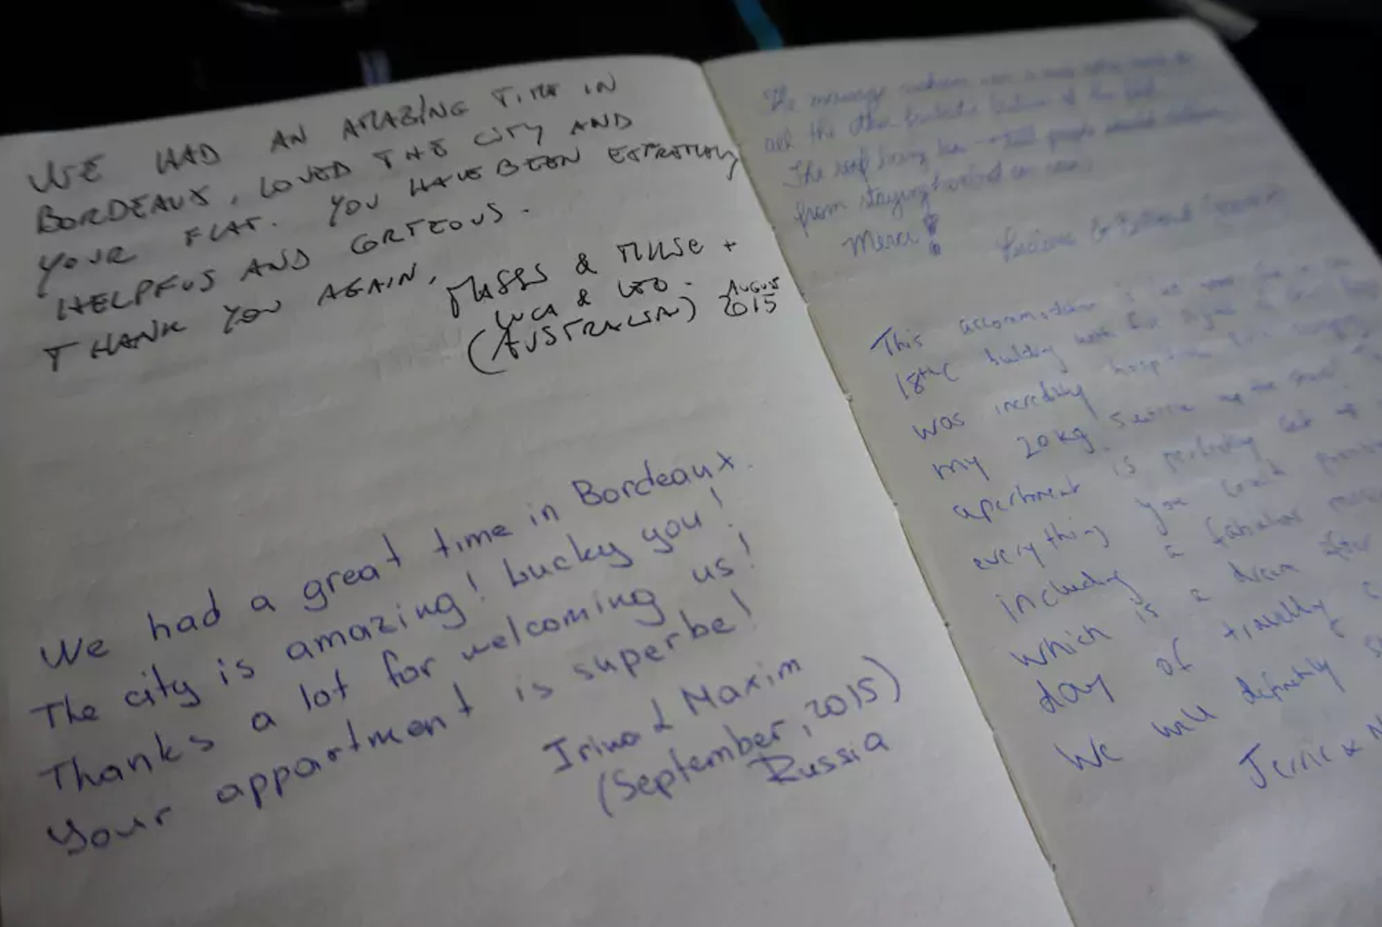

* [M’envoyer votre fiche plan d’action](https://docs.google.com/spreadsheets/d/15--RgpyY4H44WBJr6NqRBlXWGzrA2fbpgwKmx_vB6FU/edit" \l "gid=0)  (faire un File > Make a copy)
* [M’envoyer votre fiche “Etat des lieux / Objectifs”](https://docs.google.com/document/d/1OXiFUBV8tcqE6eIAKIbAmWj8zut0HFP9QVqbCBGOM_E/edit) (Faire un File > Make a copy)

**CONCLUSION**

* Passez à l’action
* La suite dans le module 2